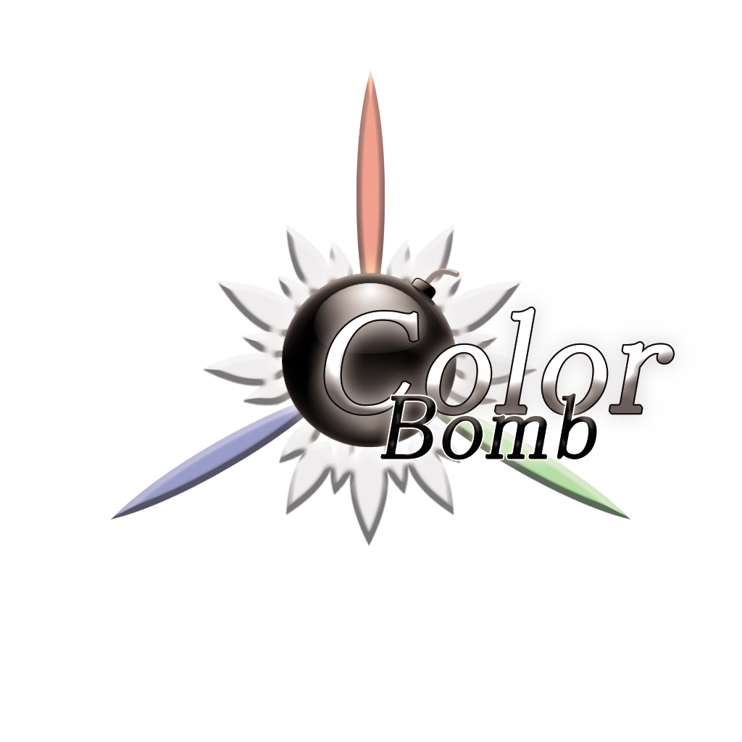

企画書

目次

ゲーム情報 2

特徴 3

1. 爆弾で敵を一気にぶっ飛ばす爽快感 3

2. 次々と現れる大量な敵の緊張感 3

3. 色を組み合わせる楽しさ 4

プレイイメージ 5

操作方法 5

# ゲーム情報

ジャンル：　パズルゲーム

開発エンジン：　Unreal4

動作環境：　PC WINDOWS

# 特徴

## 爆弾で敵を一気にぶっ飛ばす爽快感

一匹一匹ではなく、爆弾で複数な敵を爆撃するのが基本の遊び方。ちゃんとタイミングを掴んで爆弾を投げると大量な敵を一気にぶっ飛ばす爽快感が味わえる。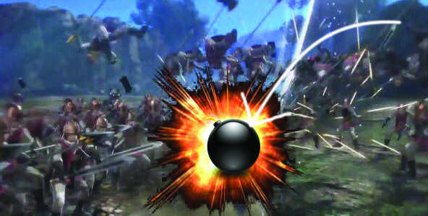

## 次々と現れる大量な敵の緊張感

敵は基本大量に襲ってくる。一群を倒してもあっという間にまた敵が溢れる。敵を早く倒さなければいけない。



## 色を組み合わせる楽しさ

基本扱う爆弾は赤、青、緑三種類。それぞれ特性があり、ちゃんと使い分けができれば、効率的に敵を倒せる。また、複数の色を混ぜて新しい色となり、より強い力を発揮できる。

|  |  |
| --- | --- |
|  |  |
| 基本 | 色の組み合わせ |

|  |  |  |
| --- | --- | --- |
| 色 | 成分 | 効果 |
| 赤 | 赤 | ファイヤーボール、撃退効果 |
| 青 | 青 | 水の壁、一時的に敵の進みを阻害する |
| 緑 | 緑 | 木のトラップ、敵を動かせないようになる |
| 黄 | 赤+緑 | 雷で敵を麻痺する、更に敵を遠いところをテレポートする |
| 紫 | 赤+青 | 毒の煙幕、敵のHPをだんだんに減らす |
| 青緑 | 青+緑 | 竜巻、敵を一点に集中する |
| 白 | 赤+青+緑 | 聖なる光、攻撃力高い必殺技 |

# プレイイメージ

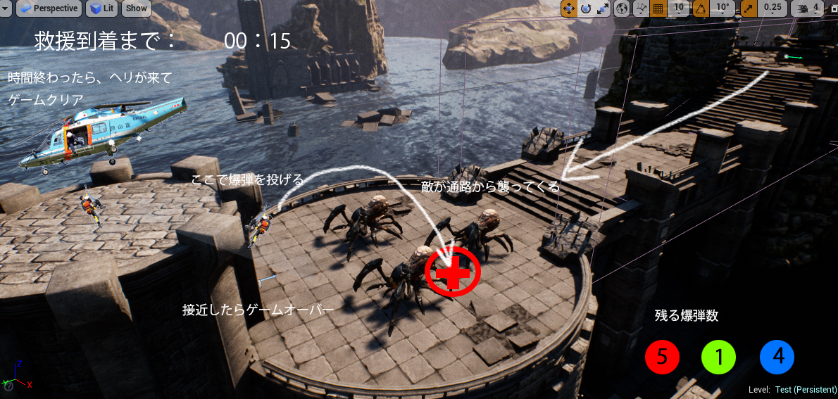開発中の画面です

# 操作方法

十字キーで、爆弾を投げるところを指定します。爆弾は以下の図：

